МИНОБРНАУКИ РОССИИ

Федеральное государственное

бюджетное образовательное учреждение
высшего образования
«Комсомольский-на-Амуре государственный
технический университет»
(ФГБОУ ВО «КнАГТУ»)

ПРИКАЗ

__17.06.2016_____№___244-О______
г. Комсомольск-на-Амуре

⎡ | О введении СТО 6.2-2 | ⎤

С целью совершенствования СМК-КнАГТУ

ПРИКАЗЫВАЮ:

1 Утвердить СТО 6.2-2 «Положение об ученом совете факультета/института в ФГБОУ ВО «КнАГТУ»».
2 Установить срок введения в деятельность университета
СТО 6.2-2 с 20.06.2016.
3 Уполномоченным по качеству рассмотреть вопрос о необходимости версии на бумажном носителе, подать заявки (докладные записки) в кабинет стандартизации ОМК (ауд. 222/1, тел. 11 49) в срок до 27.06.2016.
Стандарт опубликован на сайте университета www.knastu.ru / Наш университет / Локальные акты университета (СМК).

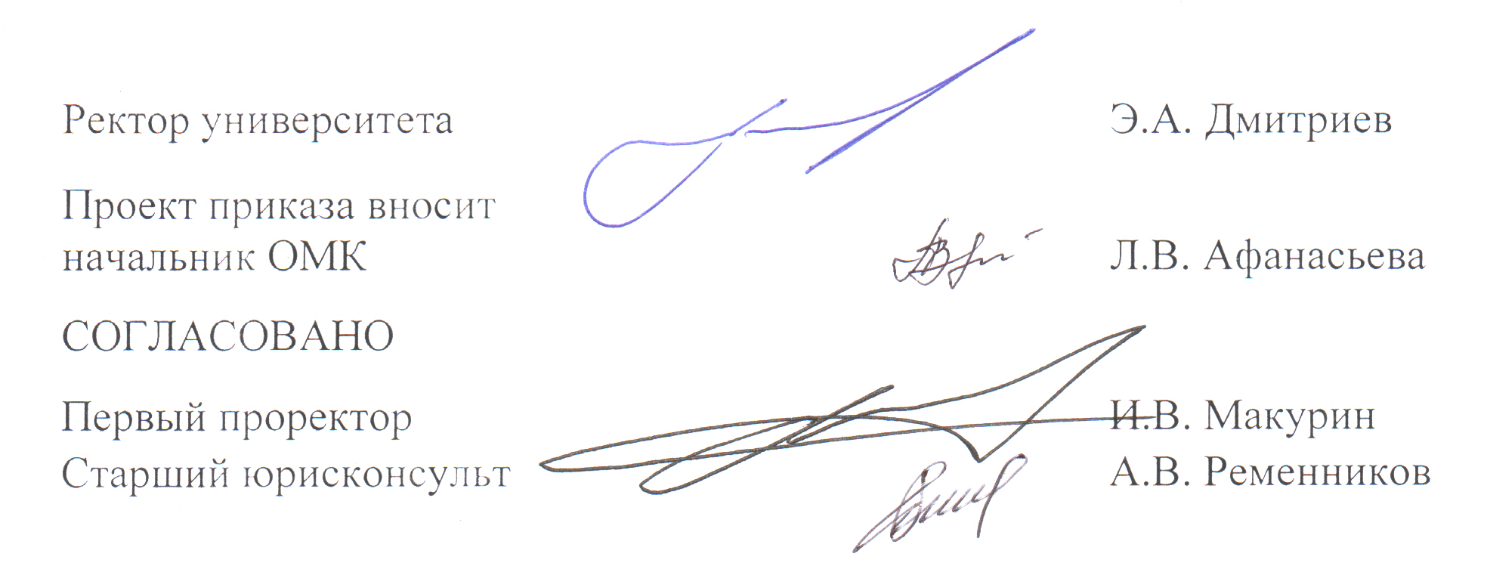
М.В. Короткова 11 49
МК 60 15.06.2016
\\corp\server\Подразделения\Отдел менеджмента качества\ПРИКАЗЫ\2015-2016 \Приказы\ПР_76_ О введении СТО 6.2-2.docх

